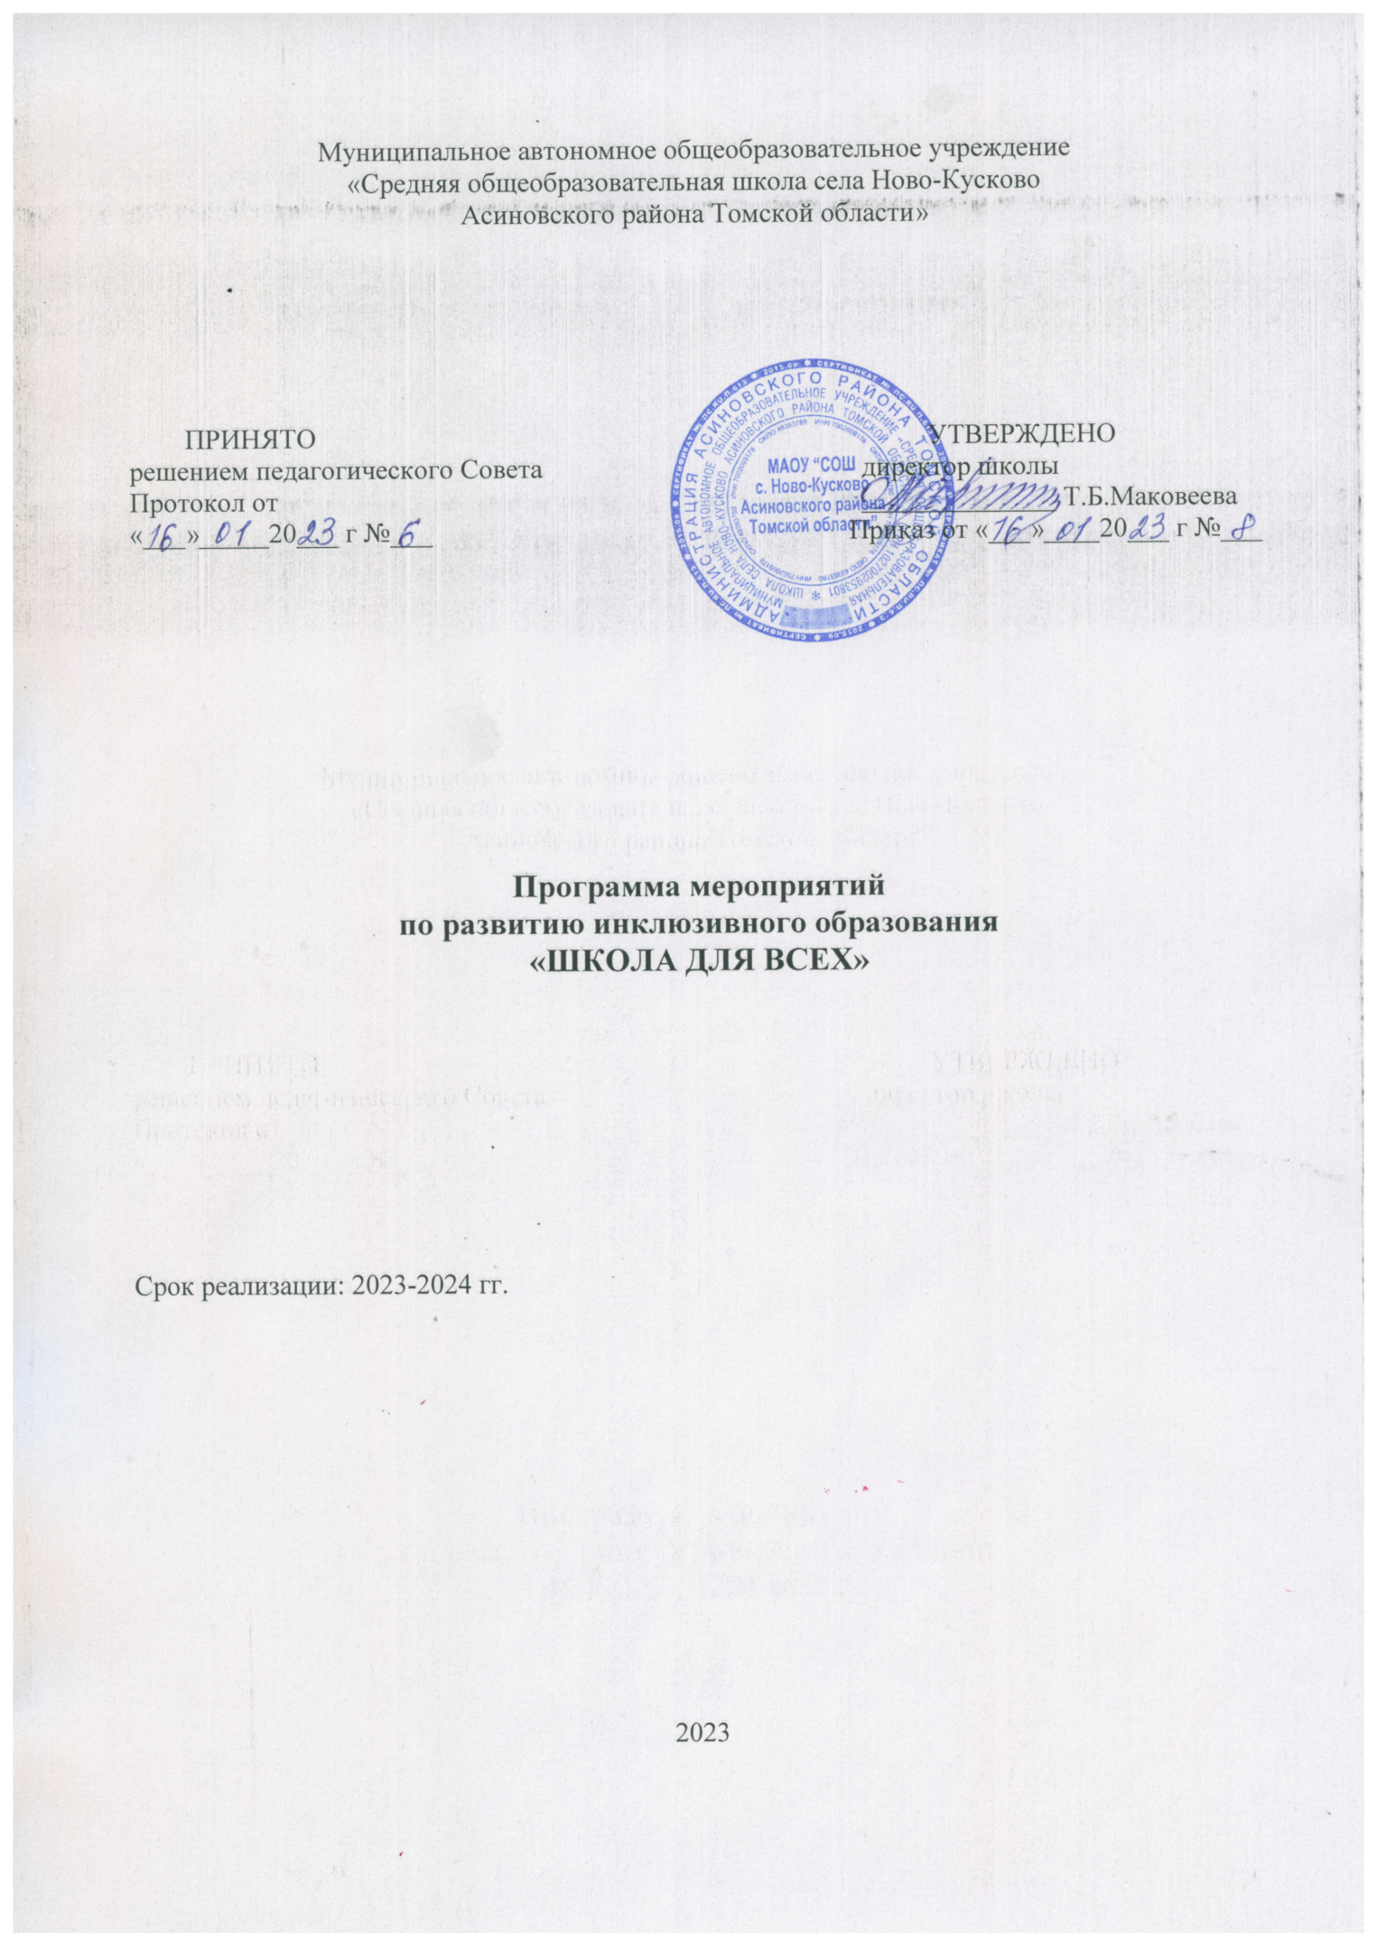

**1.Пояснительная записка**

*Инвалид -*лицо, которое имеет нарушение здоровья со стойким расстройством функций организма, обусловленное заболеваниями, последствиями травм или дефектами, приводящее к ограничению жизнедеятельности и вызывающее необходимость его социальной защиты.

*Дети с ограниченными возможностями здоровья -* это дети, состояние здоровья которых препятствует освоению образовательных программ вне специальных условий обучения и воспитания.

*Инклюзивное образование* - форма [обучения](https://ru.wikipedia.org/wiki/%D0%9E%D0%B1%D1%83%D1%87%D0%B5%D0%BD%D0%B8%D0%B5), при которой каждому человеку, независимо от имеющихся физических, социальных, эмоциональных, ментальных, языковых, интеллектуальных и других особенностей, предоставляется возможность учиться в общеобразовательных учреждениях совместно с другими обучающимися. При этом для людей с инвалидностью и с ограниченными возможностями здоровья (ОВЗ) создаются специальные условия: перепланировка учебных помещений, новые методики обучения, адаптированный учебный план, изменённые методы оценки и другие.

Инклюзивное образование является одним из основных направлений деятельности системы образования. Распространение процесса инклюзии детей с ограниченными физическими возможностями представляет собой шаг к обеспечению полноценной реализации прав детей на получение доступного образования. Инклюзивная практика направлена на создание необходимых условий для достижения адаптации образования всеми без исключения детьми независимо от их индивидуальных особенностей, учебных достижений, родного языка, культуры, их физических возможностей.

*Нормативно-правовая база:*

* ФЗ от 29.12.2012 №273 «Об образовании в РФ»
* Федеральный закон от 01.12.2014 N 419-ФЗ  
  "О внесении изменений в отдельные законодательные акты Российской Федерации по вопросам социальной защиты инвалидов в связи с ратификацией Конвенции о правах инвалидов"
* ФЗ от 24.11.1995 г. № 181-ФЗ «О социальной защите инвалидов в РФ»
* ФЗ от 24.06.1999 г. № 120 – ФЗ «Об основах системы профилактики безнадзорности и правонарушений несовершеннолетних»
* ФЗ от 24.07.1998 г. № 124-ФЗ «Об основных гарантиях прав ребёнка в Российской Федерации »
* Протокол заседания президиума Совета при Президенте Российской Федерации по реализации приоритетных национальных проектов и демографической политике от 04.02. 2008 г. №26. раздел III , п.5.

В Конвенции ООН отмечено: «Ребёнок – инвалид имеет право на особый уход, образование и подготовку с тем, чтобы помочь ему в ведении полноценной и достойной жизни в условиях, обеспечивающих максимальную самостоятельность и социальную интеграцию». Получение детьми с ограниченными возможностями здоровья (далее дети с ОВЗ) и детьми – инвалидами образования является их неотъемлемым законодательно закреплённым правом и основополагающим условием успешной социализации, обеспечения полноценного участия в жизни общества, эффективной самореализации в доступных видах социальной деятельности. Согласно ФЗ «Об образовании в РФ» эти дети обладают дополнительными образовательными правами на особые педагогические подходы и специальные образовательные условия, закреплёнными в ст.2,5,16, 29,31.

На 2022-2023 учебный год в школе три ребенка-инвалида, для которых реализуются адаптированные основные общеобразовательные программы начального общего образования (АООП НОО):

- АООП ООО для обучающихся с НОДА (вариант 6.1)

- АООП НОО и АООП ООО для обучающихся с ЗПР (вариант 7.2.)

Для остальных 27 обучающихся с ОВЗ реализуются АООП НОО и АООП ООО, вариант 7.1 и вариант 7.2.

*Актуальность Программы*. Программа мероприятий по развитию инклюзивного образования МАОУ «СОШ с.Ново-Кусково Асиновского района Томской области» разработана с учетом целей и задач Программы развития школы. *Актуальность инклюзивного образования* многократно подтверждена изменившимся социальным запросом на образование детей с ограниченными возможностями здоровья и Государственной политикой в области обучения детей с ОВЗ. Суть его заключается в том, что дети с ограниченными возможностями здоровья получают возможность обучаться в обычных общеобразовательных  школах вместе со здоровыми сверстниками, быть принятыми в их коллектив, развиваться в соответствии со своими возможностями и обретать перспективу участия в жизни общества. Актуальность программы заключается в получении детьми с ОВЗ и инвалидами полноценного образования, способствует их социальной защищенности на всех этапах социализации, повышению социального статуса, становлению гражданственности и способности активного участия в общественной жизни и трудовой деятельности. Она направлена на то, чтобы дети, нуждающиеся в особом внимании, осуществляли свое право на участие в общественной жизни и вели достойную жизнь в будущем.

С 1 сентября 2022 года МАОУ «СОШ с.Ново-Кусково Асиновского района Томской области» участвует в реализации *проекта «Школа Минпросвещения России».* Реализация Модели «Школы Минпросвещения России» направлена на повышение качества организационных, методических, технологических условий, управленческого процесса и результатов образовательной деятельности. В июне 2022 года школа приняла участие в самодиагностике с целью определения уровня освоения модели «Школа Минпросвещения России» (базовый, средний, полный (эталонный). Каждый уровень характеризуется определенным набором значений показателей по каждому критерию.

Базовый уровень включает в себя необходимый минимум пакетных решений для обеспечения качественного образовательного процесса в образовательной организации. Средний уровень представляет собой расширенный комплекс условий, позволяющий обеспечить освоение обучающимися навыков и умений, повысить их мотивацию к обучению и вовлеченность в образовательный процесс. Полный (эталонный) уровень включает в себя все доступные инструменты для реализации всех успешных практик системы образования Российской Федерации.

По результатам самодиагностики итоговый балл составил - 93, что соответствует среднему уровню. Самодиагностика проводилась по 8 направлениям, обозначенными в проекте «Школа Минпросвещения России». В направлении «Знание: качество и объективность» имеются показатели по работе с детьми с ОВЗ.

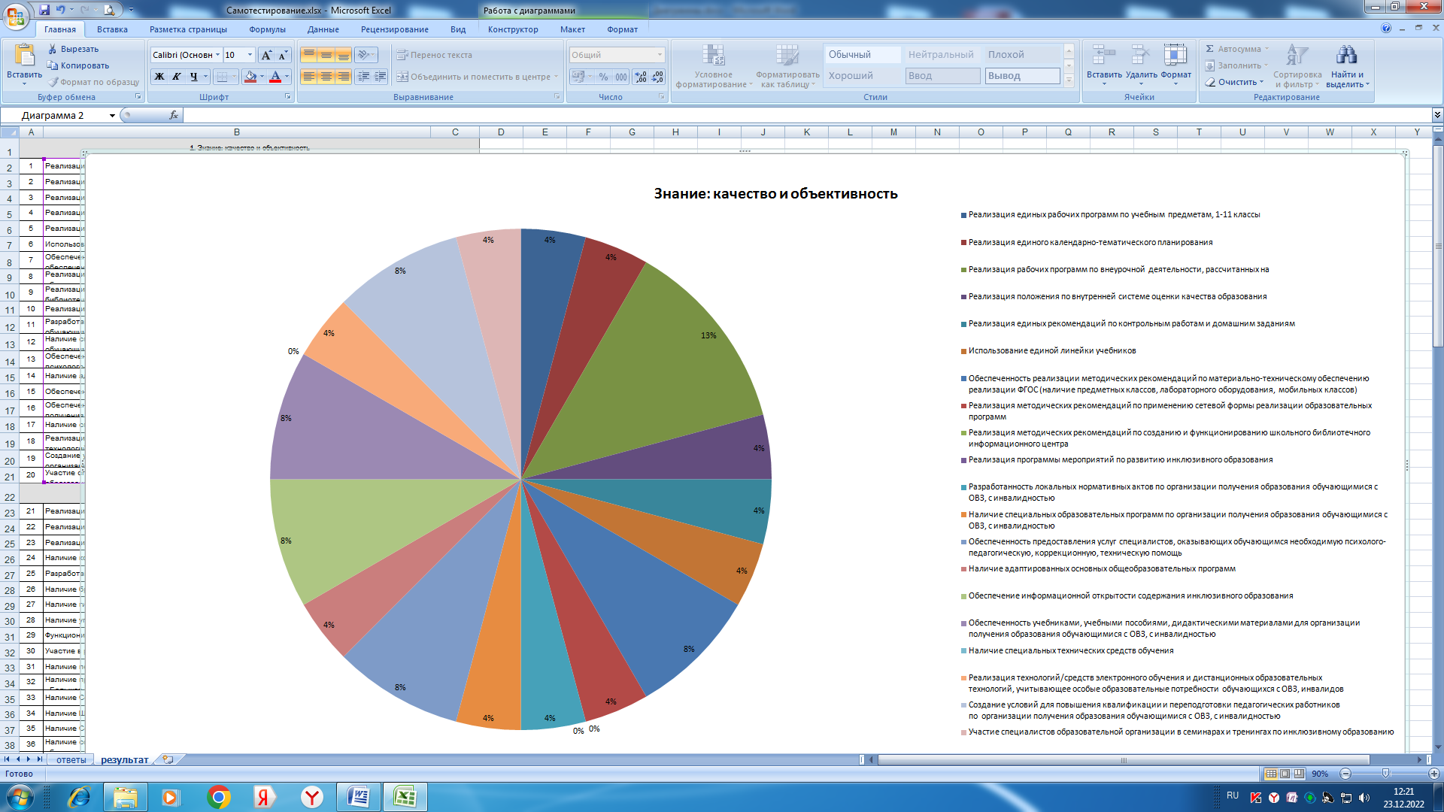

Наибольший процент соответствия критерия образовательной деятельности отмечается по показателю «Реализация рабочих программ во внеурочной деятельности». Отсутствие - по показателям:

- «Реализация методических рекомендаций по созданию и функционированию школьного библиотечного информационного центра»;

- «Реализация программы мероприятий по развитию инклюзивного образования»;

- «Наличие специальных технических средств обучения».

Таким образом, для достижения показателей, необходимых для реализации модели «Школы Минпросвещения России», необходимо разработать и реализовать программу мероприятий по развитию инклюзивного образования.

**2.Цель и задачи Программы**

*Цель:* беспечение детей - инвалидов, детей с ограниченными возможностями здоровья качественным и доступным образованием в соответствии с их психофизическими возможностями.

*Задачи:*

* развивать социально – психолого – педагогическую помощь родителям и детям из данной категории семей в реальных условиях их проживания;
* формировать активную позицию родителей;
* привлекать включению в учебный процесс, во внеурочную досуговую занятость детей;
* повышать правовую, психолого – педагогическую грамотность родителей детей – инвалидов, детей с ограниченными возможностями здоровья;
* расширять возможности детей – инвалидов, детей с ОВЗ для самореализации и их социализации;
* оказывать помощь педагогам в развитии навыков формирования психологического комфорта при взаимодействии с родителями, воспитывающих ребёнка – инвалида, ребёнка с ОВЗ;
* обеспечит специальными техническими средствами обучения детей с ОВЗ (по мере необходимости в соответствии с условиями реализации адаптированных программ);
* обеспечить информационную открытость содержания инклюзивного образования в школе.

**3.Содержание Программы**

*Принципы сопровождения семьи:*

1. Профессионализм и высокая квалификация специалистов, осуществляющих процесс сопровождения.

2. Приоритет интересов семьи и добровольность получения услуг.

3. Комплексный подход к сопровождению семьи, воспитывающей ребёнка-инвалида.

4. Координация работы и сотрудничество различных учреждений, организаций и специалистов, то есть межведомственный подход к сопровождению семьи.

5. Активное участие семьи в процессе сопровождения и развития собственного потенциала семьи.

6. Конфиденциальность информации о семье.

7. Последовательность и преемственность в соблюдении этапов оказания помощи.

8. Полноценное использование общественных ресурсов и минимизация затрат.

*Направления деятельности:*

1. Социально-педагогическое исследование с целью выявления социальных и личностных проблем детей инвалидов и детей с ОВЗ

2. Обеспечение социально-педагогической поддержки семье в формировании личности учащегося.

3. Социально-педагогическое консультирование.

4. Создание педагогически ориентированной среды для развития личности ребенка.

5.Организационно-методическая деятельность.

*Методы работы:*

1. Изучение нормативно-правовой базы по работе с детьми-инвалидами, детьми с ОВЗ..

2. Изучение личных дел детей- инвалидов, детей с ОВЗ - сбор информации.

3.Диагностика - изучение проблем детей-инвалидов, детей с ОВЗ и их семей.

4.Наблюдение – метод сбора информации.

5.Беседа – структурированная и целенаправленная дискуссия с членами семьи.

**План мероприятий по развитию инклюзивного образования**

|  |  |  |  |
| --- | --- | --- | --- |
| № | Мероприятия | Сроки | Ответственные |
| 1 | Изучение эффективных практик инклюзивного образования | Постоянно | ЗДУВР |
| 2 | Своевременное выявление и направление на ТПМПК обучающихся с целью диагностики и определения дальнейшей формы обучения и образовательного маршрута | В течение года | ЗДУВР, классные руководители |
| 3 | Разработка и утверждение АООП НОО и АООП ООО для детей-инвалидов и обучающихся с ОВЗ в соответствии с обновленными ФГОС и Федеральной основной общеобразовательной программой | Апрель-июнь 2023 г | ЗДУВР |
| 4 | Разработка адаптированных рабочих программ по предметам | Апрель-июнь 2023 г | Учителя-предметники |
| 5 | Разработка индивидуальных программ психолого-педагогического сопровождения детей-инвалидов и обучающихся с ОВЗ в соответствии с рекомендациями ТПМПК | По мере необходимости | Классный руководитель |
| 6 | Разработка и утверждение индивидуального учебного плана обучения на дому, расписания уроков | 01.09.2023, 01.09.2024 | ЗДУВРР |
| 7 | Программно-методическое обеспечение детей-инвалидов и обучающихся с ОВЗ | Постоянно | ЗДУВР |
| 8 | Обеспечение детей-инвалидов и обучающихся с ОВЗ специальными техническими средствами обучения | По мере необходимости | Директор |
| 9 | Организация коррекционной работы | В течение года | ЗДУВР |
| 10 | Совершенствование деятельности школьного ПМПк | В течение года | ЗДУВР |
| 11 | Педагогический Совет по теме «Психолого-педагогическое сопровождение детей-инвалидов и обучающихся с ОВЗ». | Март 2023 г | Директор |
| 12 | Предпрофильная подготовка детей-инвалидов и обучающихся с ОВЗ | В течение года | Классный руководитель |
| 13 | Вовлечение детей-инвалидов и обучающихся с ОВЗ в олимпиадное движение | В течение года | Классный руководитель |
| 14 | Вовлечение детей-инвалидов и обучающихся с ОВЗ в дополнительное образование и внеурочную деятельность | В течение года | Классный руководитель |
| 15 | Вовлечение детей-инвалидов и обучающихся с ОВЗ в организацию отдыха и оздоровления в лагере дневного пребывания | Каникулы | Начальник ла-геря, классный руководитель |
| 16 | Участие в семинарах, конференциях, вебинарах по вопросам обучения и воспитания детей-инвалидов и обучающихся с ОВЗ | Постоянно | ЗДУВР |
| 17 | Повышение квалификации педагогов, работающих в режиме инклюзивного образования | По мере необходимости | ЗДУВР |
| 18 | Обеспечение информационной открытости содержания инклюзивного образования, в т.ч. через сайт школы | Постоянно | ЗДУВР,  отв. за сайт |

**4.Ожидаемые результаты реализации Программы**

1. Совершенствование обучение детей – инвалидов, детей с ограниченными возможностями здоровья.

2.Создание условий для интеграции детей данной категории в общество.

3.Умение замечать и принимать индивидуальные проявления ребенка, семьи данной категории.

4.Накопление педагогического опыта в работе с семьями, имеющими детей - инвалидов, детей с ОВЗ

5.Оказание консультационной помощи.

6.Увеличение доли числа детей – инвалидов, детей с ограниченными возможностями здоровья вовлечённых в досуговую деятельность в системе дополнительного образования и внеурочной деятельности

7.Увеличение результативности участия детей – инвалидов, детей с ограниченными возможностями здоровья, обучающихся в школе, в различных проектах по самореализации и социализации детей.

**5.Литература**

1. Акатов, Л.И. Социальная реабилитация детей с ограниченными возможностями здоровья. Психологические основы: Учебное пособие Л.И.Акатов. - М., 2003.- 93с.

2. Аргунова, Т.П. Интеграция детей-инвалидов в социум посредством социально-педагогической реабилитации/Т.П.Аргунова // Наука и образование. -2009. - №1.- С. 109 – 115.

3. Воронцова, М.В. Адаптация и реабилитация детей с ограниченными возможностями здоровья: Монография/М.В. Воронцова, В.С. Кукушин. - Таганрог, 2009.- 108с.

4. Дубровская, Т.А. Адаптация и реабилитация детей с ограниченными возможностями: Учебное пособие/Т.А. Дубровская, М.В. Воронцова. - М., 2012.-128с.

5. Петросян, В.А. Социальная интеграция инвалидов в общество: социологический анализ: Монография/В.А. Петросян. – М.: ИПК ДСЗН, 2010.- 84с.

6. Чернухин, О.А. Социализация детей с ограниченными возможностями здоровья/О.А. Чернухин.- М., 2007.-67с.

7. На пути к инклюзивной школе. Брошюра в рамках проекта “Юридическая защита прав инвалидов в России”. РООИ “Перспектива”. 2005.

8.Ресурсы Интернета.